Рекомендуем почитать:
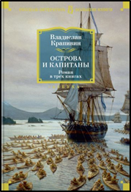
Героев романа-трилогии «Острова и капитаны», взрослеющих, превращающихся в мужчин, объединяет цель — поиски пропавшей рукописи о знаменитом капитане Крузенштерне, первом из русских морепроходцев, совершившем кругосветное плавание. Еще их объединяет мечта. Мечта о море и кораблях, которая ведет их по жизни.
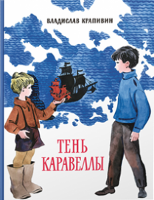
«Тень Каравеллы» — повесть о военном и послевоенном детстве. В ней говорится о первом парусе, о первой морской карте, о первой победе. Эта книга о том, как начинается всё самое главное в жизни настоящих «моряков, поэтов и путешественников».

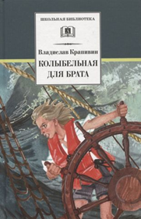
«Колыбельная для брата» — повесть о настоящей дружбе, верности, о вере в правду и справедливость. Главный герой, семиклассник Кирилл — рулевой настоящего парусника «Капитан Грант». Он не боится встать за штурвал в шторм, а в обычной школьной жизни защитить слабого и отстаивать свою правоту перед взрослыми в несправедливом обвинении.

Дорогие ребята !
Приглашаем вас посетить
Центральную детскую библиотеку
НАШ АДРЕС:
607320 с. Дивеево,
ул. Октябрьская, д.16
Библиотека работает:
Понедельник-пятница
С 10.00 до 18.00
Воскресенье
С 10.00 до 17.00
Суббота – выходной день
Телефон: 4-27-02
Сайт: cdb. divbibl.ru
Ждём вас !
Составитель: М.Н. Нагайцева –
ведущий библиограф
Центральной детской библиотеки

Используемые источники:

http://kids.slib.ru/vse-novosti/item/2733-po-volnam-detstva-vmeste-s-vladislavom-krapivinym

МАУК «ЦБС Дивеевского муниципального округа» Центральная детская библиотека

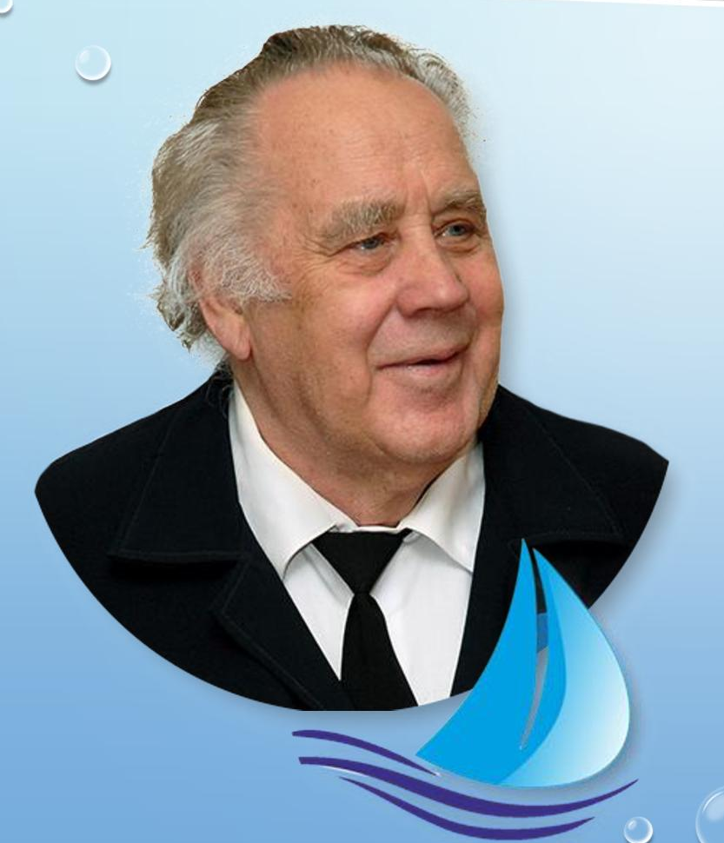

Писатель с морской душой
(К 85-летию со дня рождения
В. П. Крапивина)
12+

Дивеево
2023

14 октября исполняется 85 лет со дня рождения известного уральского писателя Владислава Крапивина.

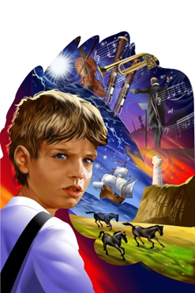
Владислав Крапивин (1938-2020) – российский писатель, журналист, педагог, автор сценариев, стихотворений и произведений для детей. Почти пятьдесят лет Владислав Петрович посвятил творчеству. За это время он написал огромное количество произведений, многие из которых были переведены на зарубежные языки. Писатель неоднократно становился обладателем государственных наград и литературных премий, а в 2006 году была учреждена ежегодная Международная детская литературная премия имени В. П. Крапивина. Летом 2011 года в Тюмени открылся музей писателя.


«Всегда двенадцать»! Именно так гласит девиз на гербе Владислава Крапивина, изображающего корабль. Это тот человек и писатель, который будучи уже взрослым продолжал жить сказочным миром детства. «Дети обычно хотят скорее стать взрослыми, а мне, наоборот, хотелось, чтобы подольше было детство… Не хватило собственного детства из-за войны, наверное, потому и стал писать о ребятах и для ребят», - так Крапивин объяснял свою непреодолимую тягу оставаться в детстве, погрузившись в морские приключения, сказочные путешествия, подвиги, сражения, искреннюю и нерушимую дружбу. Он всю жизнь смотрел на мир глазами мальчишек и писал о наивных мечтателях, отважных героях. Герои и события в произведениях автора во многом автобиографичны, друзья по соседству, огромный тополь посреди его двора в Тюмени, на который они залезали, заросшие лопухами переулки – всё это есть в его книгах, он лишь добавил немного фантазии. Ведь будучи ещё ребенком, Владислав Крапивин начал придумывать удивительные, наполненные чудесами истории, которыми развлекал своих сверстников.
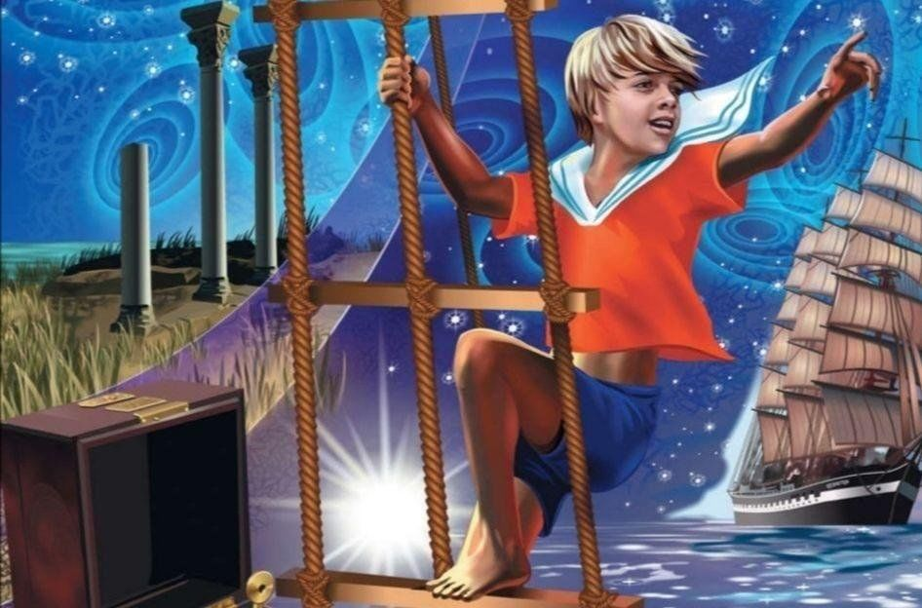
Детство у Крапивина - мир, в котором главные герои - дети, причем те, кто постарше берут на себя роль взрослых и несут ответственность за ребят помладше. Это такие произведения, как: «Та сторона, где ветер», «Оруженосец Кашка», «Валькины друзья и паруса», «Колыбельная для брата».
На страницах книг «Самолет по имени Сережа», «Ковер-самолет», «Дети синего фламинго» привычные вещи и знакомые улицы города внезапно вдруг окутываются ореолом романтики, а за ближайшим поворотом вполне может ожидать чудо. Обычная детская реальность в произведениях писателя превращается в совершенно невероятный и сказочный мир.
Крапивин был буквально влюблен в море, поэтому морская тема занимает особое место в его произведениях. Герои повестей «Тень Каравеллы», «Белый шарик матроса Вильсона», «Трое с площади Карронад», «Колыбельная для брата» - простые ребята, мечтающие стать моряками и странствовать по миру под парусом корабля. Они отважные, справедливые и полны решимости на разные замечательные подвиги.
Его творчество пронизано настоящей преданной дружбой с верными и смелыми сердцами, умеющими понимать друг друга, сопереживать и вовремя приходить на помощь. Это и сказочные истории для малышей и фантастика, открывающая пути к мирам огромной Вселенной, повести о мире, добре, детских бедах и победах, которые открывает перед нами поэт и драматург, сценарист и писатель - Владислав Крапивин.

